Создание анимированных изображений
при помощи графического редактора Gimp

Коптырева Наталья Витальевна
учитель информатики МБОУ Лицей № 3 города Красноярска

Развитие информационных технологий сильно отражается на образовательном процессе. На сегодняшний день никого не удивит наличие в школах мультимедийных классов, интерактивных досок, планшетов и документ-камер, а современный учитель обязан владеть технологиями создания информационных объектов.
Одной из информационных технологий, активно используемых в обучении, является создание анимации. Термин «обучающая анимация» означает любое подвижное изображение, которое может быть использована в образовательных целях. Это может быть как просто движущаяся стрелка на диаграмме или же полноценный мультфильм по какой-либо из изучаемых тем.
В данной статье будет рассмотрен метод создания классической анимации, которая представляет собой поочередную смену рисунков, каждый из которых нарисован отдельно.
Создавать анимацию будем в графическом редакторе Gimp, который признан бесплатным аналогом профессиональной программы Adobe Photoshop и обладает множество функций, используемых для создания и редактирования изображений.
Для скачивания графического редактора необходимо посетить официальный сайт программы, расположенный по адресу: https://www.gimp.org/, выбрать в меню пункт «Download», в открывшемся окне выбрать категорию «Download GIMP 2.8.20 directly» (рис.1)

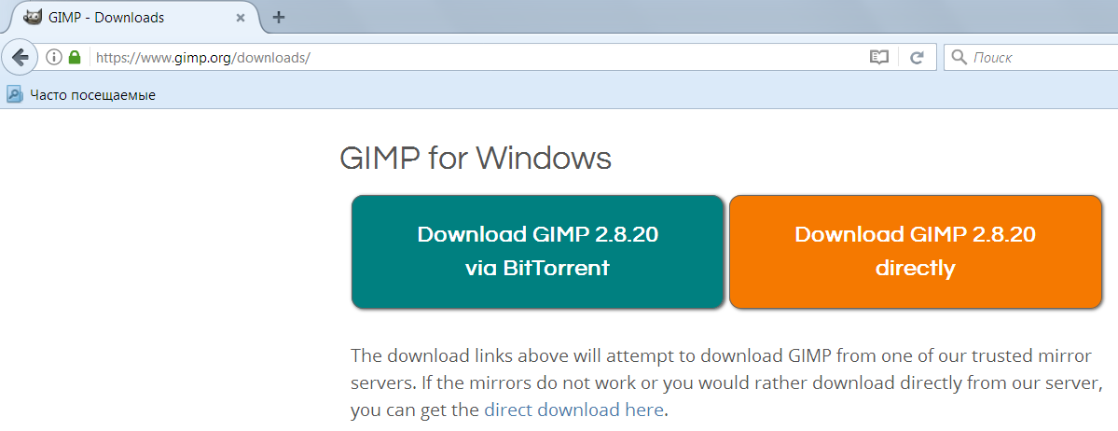
Рисунок 1. Выбор вариант загрузки программы
На ваш компьютер будет произведено скачивание установочного файла, двойной щелчок по которому запустит процесс установки. Установка программы пройдет автоматически, она не потребует от пользователя никаких дополнительных действий, кроме выбора языка установки (выбираем русский) и дальнейшего нажатия кнопок <Далее> и <Завершить>.
В интерфейсе программы можно выделить три основные части (рис.2). В центре располагается рабочая область (1), в которой отображается обрабатываемое изображение. Слева находится панель инструментов (2), чуть ниже панель параметров инструментов (3), которая позволяет настроить свойства выбранного инструмента и может иметь разный вид, в зависимости от того, какой инструмент выбран на данный момент. Справа располагается еще одна панель (4), которая по умолчанию содержит диалоги для управления слоями, каналами, контурами, историей действий (нам для работы потребуется панель Слои).
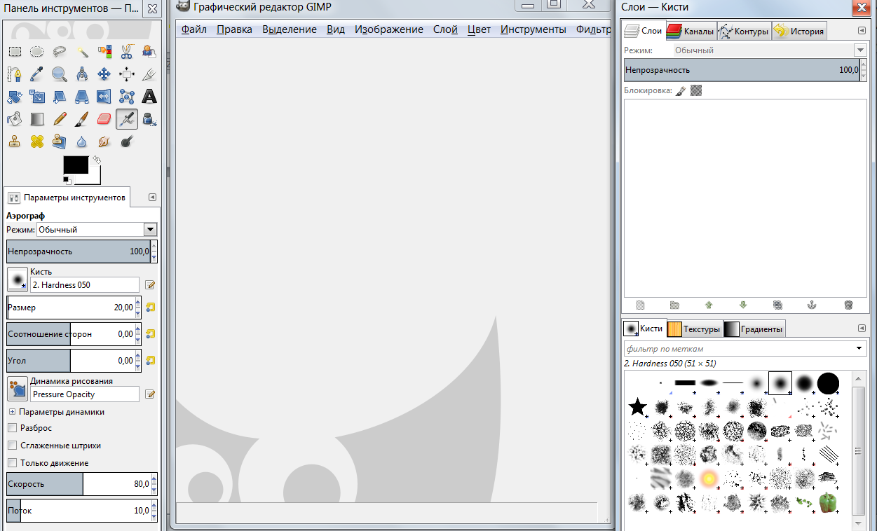
4
3
2
1
3
4
2
1
Рисунок 2. Интерфейс программы
Для создания анимации требуется заранее подготовить несколько поэтапных рисунков, другой способ – воспользоваться уже готовыми шаблонами, которые можно найти в сети Интернет (рис.3)
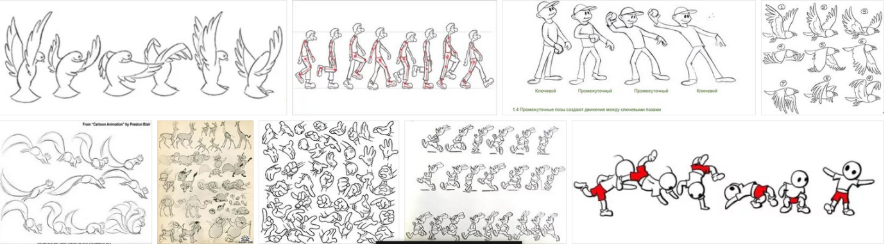
Рисунок 3. Шаблоны для анимации
В нашем примере мы создадим анимацию из ряда готовых последовательных картинок.
Шаг 1. После того, как подходящий рисунок в сети Интернет найден, щелкаем на нем правой кнопкой мыши и выбираем команду «Копировать изображение», открываем программу Gimp. Переносим в нее найденную основу, для этого используем команду: Файл→Создать→Из буфера обмена. Откроется новое окно, содержащее изображение.
Шаг 2. Нанесем на рисунок направляющие линии, по которым в дальнейшем удобно будет выделять одинаковые по размеру фрагменты. Слева от изображения находится вертикальная линейка, наведем на нее указатель мыши, нажмем левую клавишу и не отпуская будем двигать мышь в направлении к центру рисунка – на изображении появится вертикальная линия – направляющая. Добавим столько направляющих, сколько потребуется. (рис.4)
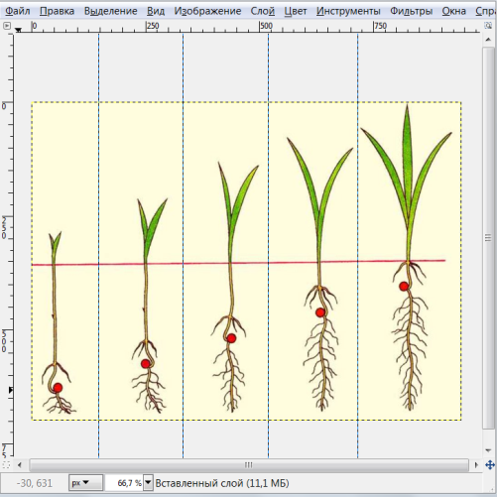  Рисунок 4. Установка направляющих | 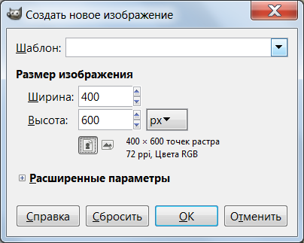  Рисунок 5. Создание нового документа
Шаг 3. Создаем новый файл, в котором будем анимировать изображение, для этого выполняем команду Файл→Создать…, откроется окно «Создать новое изображение» (рис.5), в котором указываем размер нового файла и нажимаем кнопку <OK>
Шаг 4. Начнем переносить элементы из картинки – основы в будущий файл анимации. Переходим в окно с картинкой – основой, при помощи инструмента «Прямоугольное выделение» выделяем первый фрагмент рисунка – основы, выполняем фрагмент командой Правка→Копировать.
Шаг 5. Переходим во второе созданное окно, выполняем команду Правка→Вставить как→Новый слой. Первый фрагмент картинки занимает свое новое положение. При этом на панели «Слои» появится новый слой, содержащий вставленный фрагмент.
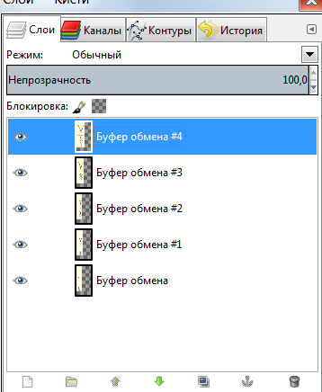
Выделяем второй фрагмент основы, копируем (шаг 4) и вставляем в новый слой окна с будущим анимированным изображением (шаг 5), повторяем шаги 4-5, до тех пор, пока все элементы основы не будет перенесены во второе окно.
Рисунок 6. Кадры анимации на панели Слои
Каждое вставленное изображение располагается на отдельном слое. Слои на панели слоев — это наши кадры анимации (рис. 6). Самый нижний слой соответствует первому кадру т.д.
Шаг 6. Для создания анимации перейдем в меню Фильтры→Анимация→Воспроизведение. Нажатие на кнопку <Воспроизвести> запускает анимацию. Наша анимация создана.
Шаг 7. Для сохранения работы переходим в меню Файл →Экспортировать и в строке «Имя файла» удаляем расширение (информацию после точки) и приписываем к имени файла расширение GIF. Нажимаем кнопку <Экспортировать>. В открывшемся диалоговом окне ставим галочку напротив пункта «Сохранить как анимацию» и «Бесконечный цикл», а затем нажимаем кнопку <Экспорт> (рис.7).

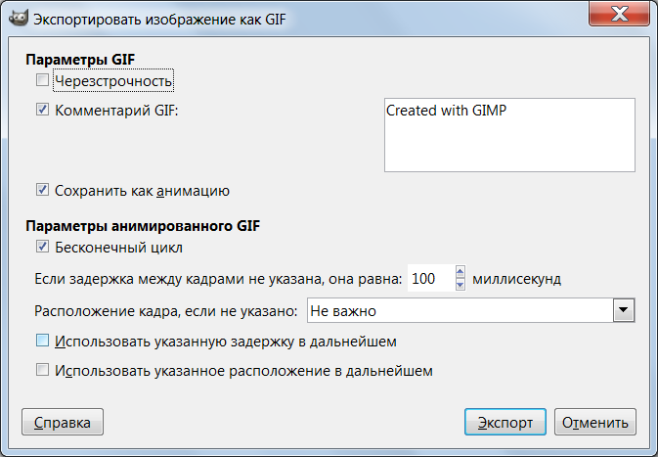
Рисунок 7. Настройки при сохранении анимации
Созданный gif-файл можно просмотреть при помощи стандартных программ-просмотрщиков или интернет браузеров.
Одним из основных достоинств использования анимации при работе с детьми является наглядность и динамичность анимированного материала. Использование анимированных изображений оправдано на многих уроках, так например, на уроках биологии с помощью анимации можно показать поэтапное развитие эмбриона или процессы, протекающие в живой клетке; на уроках химии или физики есть возможность проиллюстрировать реакции, проведение которых в лабораторном практикуме невозможно из-за дороговизной реактивов или повышенной опасностью проведения опытов; на уроках физической культуры анимация поможет детально рассмотреть технику выполнения движений и многое другое.
Анимация позволяет наглядно объяснить содержание и смысл сложных концепций, абстрактных понятий, помогает сделать процесс обучения более интересным и творческим. В итоге повышается интерес учащихся к изучаемой теме, улучшается качество образовательного процесса, развиваются научно-исследовательские навыки.

